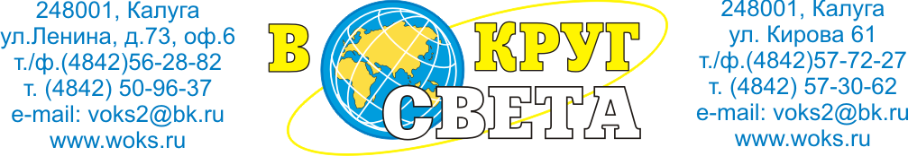
"В ожидании Рождества..."
Автобусный экскурсионный тур 5 дней/4 ночи
02.01.- 06.01.2021
1 ДЕНЬ  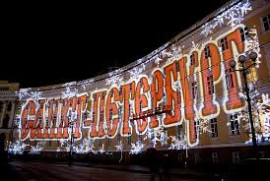 | Отправление:  15.00 – Тула (автовокзал)  17.00 - Калуга (пл. Победы, памятник Воинам-афганцам)  18.00- Малоярославец (МВЦ Маклино)  18.10 - Обнинск (Автовокзал)  18.30 – Наро-Фоминск (Пост ГАИ)  20.00 - Москва (ст. м. Саларьево)  21.00 - 21.30 - Зеленоград (на трассе напротив Макдоналдса)  21.30 – 22.30 - Солнечногорск  22.00 – 23.00 - Клин (Макдоналдс у трассы)  23.30-00.00 – Тверь ( Советская площадь)  Ночной переезд
2 ДЕНЬ  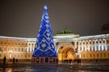 | Добро пожаловать в Санкт-Петербург!  Завтрак в кафе города.  Автобусная обзорная экскурсия "Рождество в Петербурге".  Экскурсия познакомит вас с историей града святого Петра от основания до наших дней, с великолепными архитектурными ансамблями парадного центра Петербурга.  Посещение Александро-Невской Лавры (без Некрополей).  Обед. Размещение в гостинице.
3 ДЕНЬ  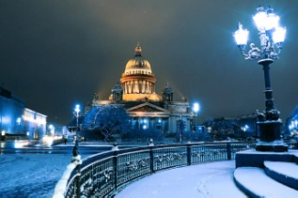 | Завтрак.  Отъезд на программу. Трассовая экскурсия «Дорога в императорскую резиденцию».  Загородная экскурсия в Царское село (г. Пушкин) . Экскурсия по трассе «Загородные императорские резиденции».  Посещение Екатерининского дворца с аудиогидом:парадные залы, Янтарная комната, прогулка по парку Екатерининского дворца.  Внимание: каждый турист во дворце оставляет залог в размере 1000 руб. за аппаратуру. После экскурсии во дворце туристу возвращается залог при сдаче аппаратуры без поломок.  Обед  ~ 16: 00 Экскурсия «В ожидании Рождества…» это незабываемое путешествие по празднично подсвеченному Петербургу. Вы проедете по набережным, полюбуетесь волшебной подсветкой мостов, храмов и дворцов и сияющим огнями Невским проспектом. Экскурсия «Святыни Петербурга» с посещением  Казанского собора – главного кафедрального собора Петербурга, где 6 и 7 января проходят праздничные рождественские службы. Свободное время.
4 ДЕНЬ  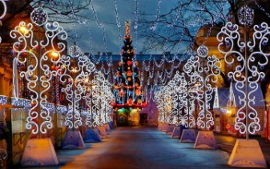 | Завтрак. Освобождение номеров. Отъезд на программу (вещи в автобус).  Прогулка по территории Петропавловской крепости "... Где оживает век Петра" - без посещения платных объектов.  Посещение Юсуповского дворца с аудиогидом (парадные залы дворца с посещением роскошного домашнего театра).  Внимание: каждый турист во дворце оставляет залог в размере 1000 руб. за аппаратуру. После экскурсии во дворце туристу возвращается залог при сдаче аппаратуры без поломок.  Посещение ежегодной Рождественской ярмарки. Рождественские ярмарки в Санкт-Петербурге — самое ожидаемое событие Нового года. Здесь можно увидеть и приобрести массу диковинных вещиц, а также подружиться с хорошими людьми. Окончание программы. Отъезд домой.
5 ДЕНЬ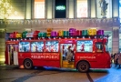 | Возвращение (ориентировочно): 06:00 - Москва, 07:00 – Наро-Фоминск, 07:30 - Обнинск, 09:00 - Калуга, 11:00 - Тула.

Стоимость тура
Гостиница | Категория номера | Стоимость руб./чел.
отель АртДеко Невский ****  пр. Обуховской обороны д.11  ст.м. Площадь Александра Невского  завтрак " шведский стол" | 2-х местный стандарт  (мансарда) | 11980
 | доплата за 1-й номер | 14200
гостиница "А Отель Фонтанка***  наб. реки Фонтанки, д.142  ст.метро Балтийская"  завтрак " шведский стол" | 2-х местный комфорт | 11980
 | доплата за 1-й номер | 13750
В стоимость тура входит: проезд на автобусе «еврокласса», проживание в гостинице, питание: 1 завтрак в кафе города, 2 завтрака в гостинице, 2 обеда в кафе, экскурсионное обслуживание по программе, медицинская страховка.
Скидка школьникам до 15 лет – 200 рублей.
Доплата за иностранцев – 1500 руб./чел.
*фирма оставляет за собой право вносить изменения в программу, порядок посещения экскурсионных объектов или замену их на равноценные с сохранением объема обслуживания
*дата и время посещения указанных музеев могут быть изменены в зависимости от режимов их работы
*фирма оставляет за собой право замены категорий гостиниц и экскурсий на равноценные
*время отправления и выезда туристов может меняться в зависимости от ситуации на дороге
*фирма оставляет за собой право менять рассадку туристов в автобусе при крайней необходимости
*экскурсии указанные в программе, как за дополнительную плату (по желанию), не являются обязательным пунктом программы и осуществляется в свободное от программы время, за личные средства туристов
* при количестве туристов менее 20 человек для транспортного обслуживания предоставляется комфортабельный микроавтобус туристического класса

